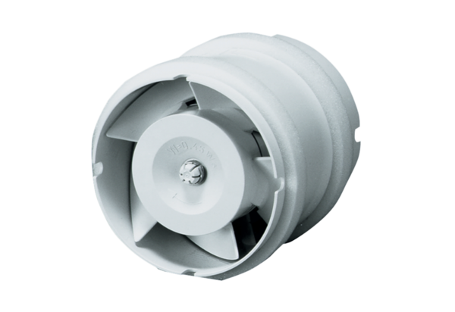Rohreinschubventilator ECA 15/4 EVerpackungseinheit: 1 StückSortiment: A
Artikelnummer: 0080.0991Hersteller: MAICO

